Міністерство освіти і науки України
Національний технічний університет України
«Київський політехнічний інститут ім. І. Сікорського»

Кафедра інженерії програмного забезпечення в енергетиці

Лабораторна робота № 3
з курсу: «Розробка програмного забезпечення мобільних пристроїв»
За новим планом

Виконав:
студент 4-го курсу,
групи ТВ-23
Губін Ярослав Олегович
Посилання на GitHub репозиторій: https://github.com/YaroslavHubin

Перевірив:
Недашківський О.Л.

Київ 2025/2026
Лабораторна робота №3
Завдання:
- аналіз предметної області для моделювання технічних систем (наприклад
моделювання розумного лічильника);
- проєктування власних класів, побудова ієрархії класів для моделювання
технічних систем;
- проєктування інтерфейсу користувача;
- програмування інтерфейсу користувача та створення застосунку
(наприклад моделювання розумного лічильника) з використанням класів,
інтерфейсів, поліморфізму;
- тестування застосунку та оформлення звіту зі створення проєкту для
моделювання технічних систем (наприклад моделювання розумного
лічильника).

Хід виконання:
Завдання представляє собою список кроків, які можна і треба втілити для створення одного повноцінного додатку, де будуть застосовані класи, моделювання окремих модулів системи, інтерфейс користувача, використаний поліморфізм, що можна віднести до практики з об’єктно орієнтованим програмуванням на мові програмування – Kotlin. Оскільки за списком в мене – 9 варіант, то відповідно наведені вище завдання буду намагатись пов’язати з темою «Зарядна станція для електромобілів», де це буде доцільно використати.

Завдання 1:
Оскільки всі кроки завдання передбачають створення одного проекту, то і окремо розбивати велику задачу на маленькі підзадачі не було великого сенсу. Тому вся зроблена робота описана в одній задачі.
Отже, для початку потрібно було розробити файл, який містив би всі потрібні класи для проекту. В нашому випадку під тему зарядної станції для автомобіля це є клас батареї, клас машини і інтерфейс для зарядної станції. Рисунки 1-2 більше пояснять, як виглядає структура коду класів та за що вони відповідають.
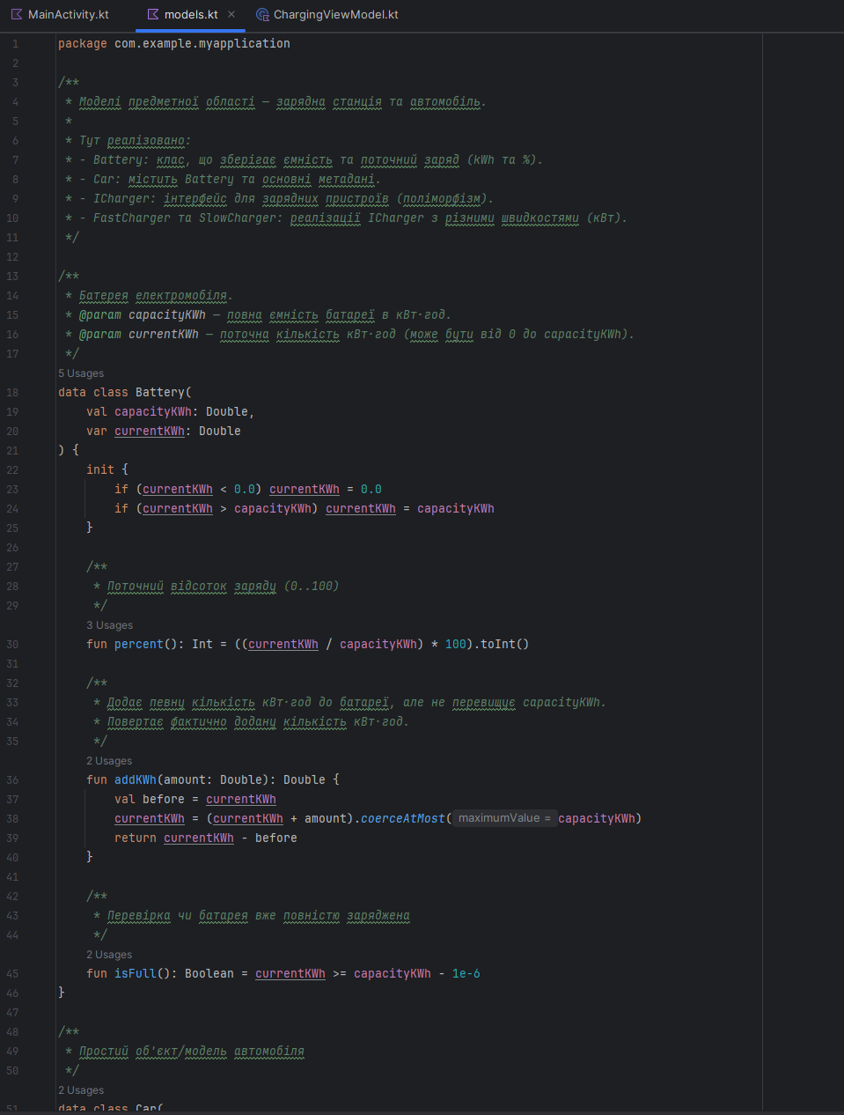
Рисунок 1 – Опис класу батареї
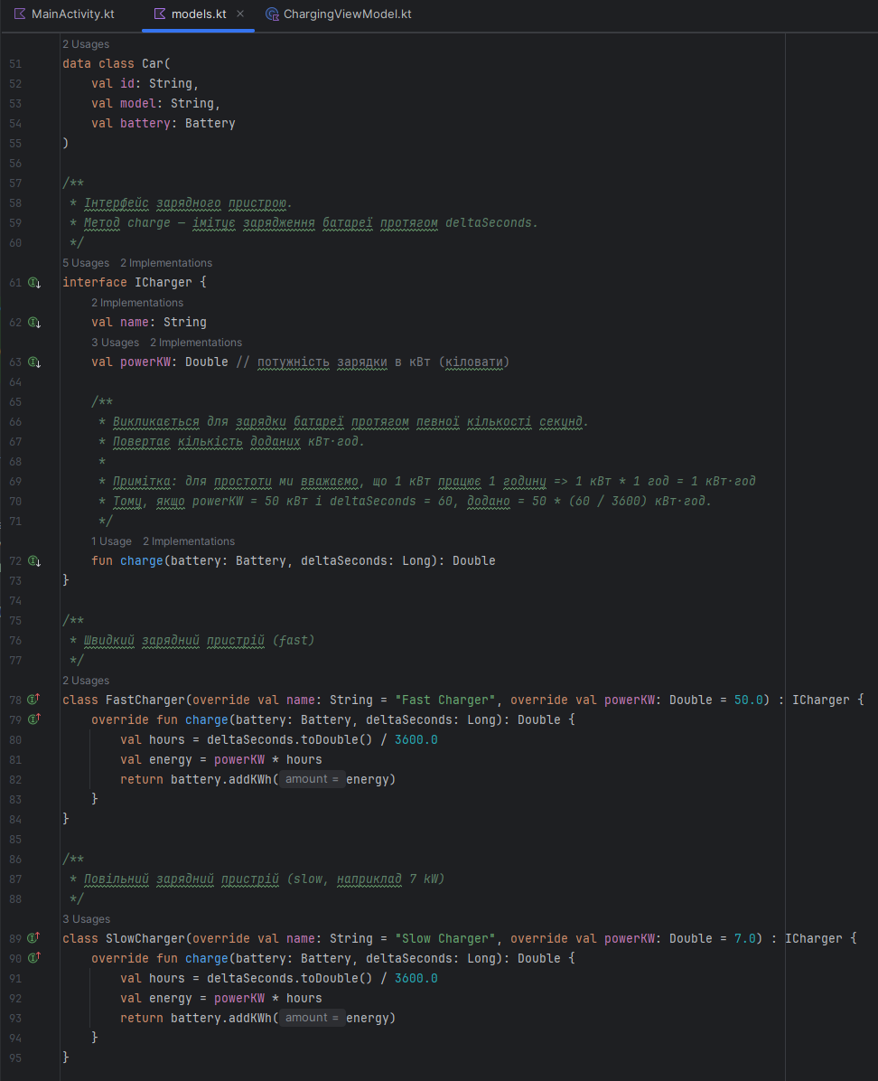
Рисунок 2 – Опис класу машини і інтерфейсу зарядки
Виходячи із рисунків ми описали класи, та певний функціонал, які ці класи та інтерфейси містять. Отже, після того як ми описали сам функціонал потрібний для роботи додатку із зарядки автомобіля. Ми можемо перейти до опису ще одного не менш очевидного файлу – в якому буде описано функціонал для дії і взаємодії користувача із такими елементами, як – зупинка зарядки автомобіля, вибір зарядного пристроя для автомобіля, обчислення кількості спожитої енергії під час зарядки автомобіля, обчислення часу поточної сесії заряджання автомобіля із заданим поточним пристроєм для заряджання. Створення об’єктів зарядки та автомобіля. Більш детальніше можна побачити описані дії на рисунках 3-5.
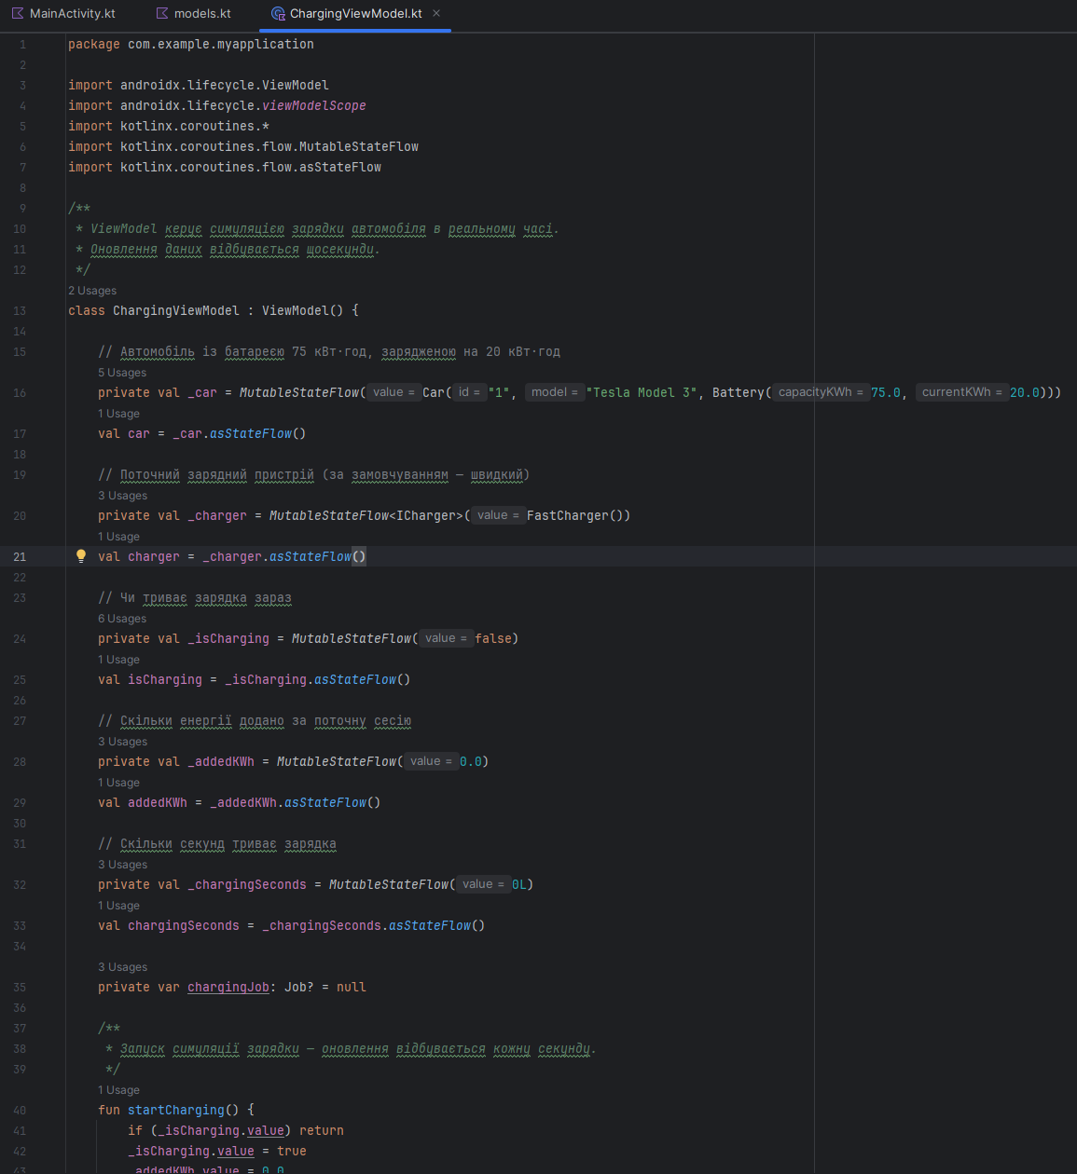
Рисунок 3 – Початкові налаштування зарядної станції і батареї автомобіля
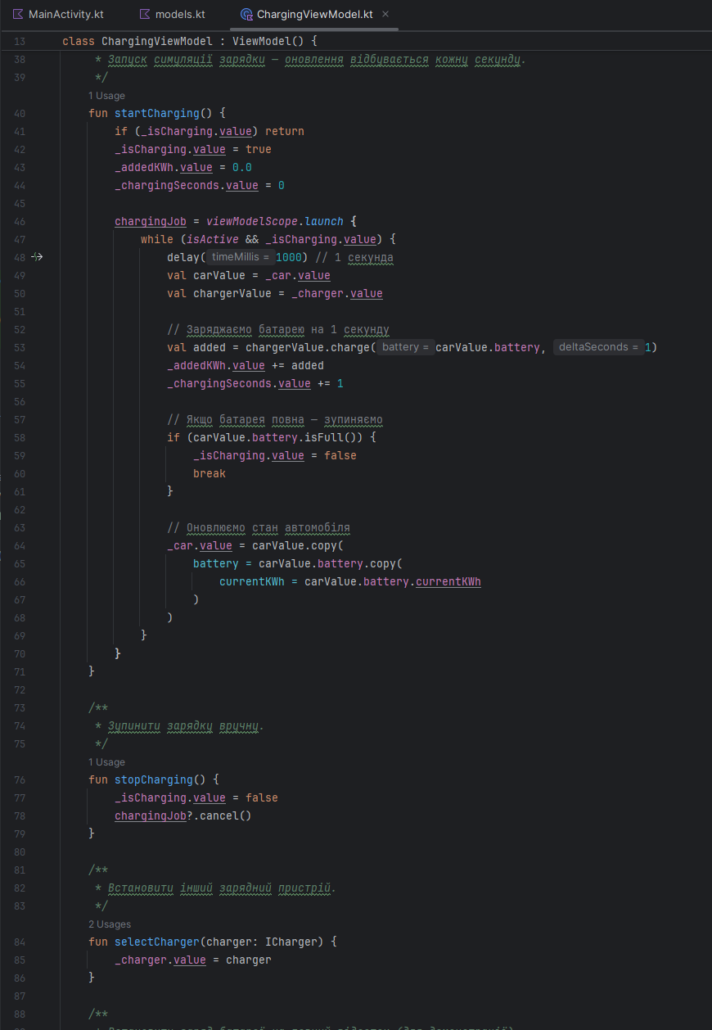
Рисунок 4 – Опис доступних дії із зарядною станцією автомобіля
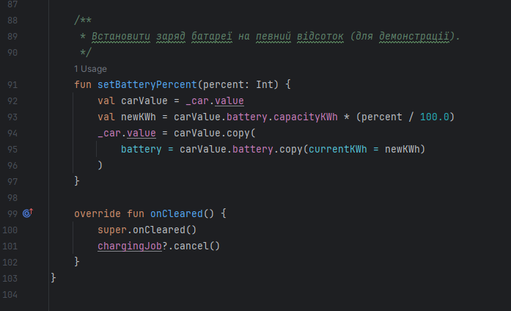
Рисунок 5 – Скидання зарядки батареї для наочної демонстрації
Як видно з вище наведених рисунків, вже є пророблена система класів, об’єктів, функцій та інтерфейсів, які взаємодіють між собою як повноцінна система, і для їх презентабельного вигляду для користувача, залишається написати користувацький інтерфейс, його можна прописати у основному файлі для цього, який і буде збирати увесь код в одне ціле. Тому маємо наступний код, наведений на рисунках 6-7 (код наведено не у повному обсязі, аби не перевантажувати роботу кодом, а приділити все ж таки більше уваги функціоналу; з повним кодом можна ознайомитись за посиланням на гітхаб).
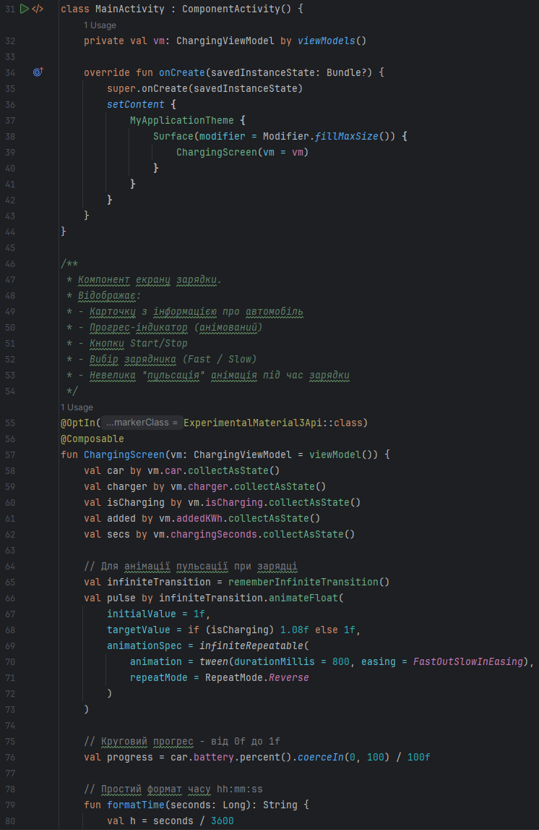
Рисунок 6 – Приклад виклику основної функції для запуску додатку та приклад оформлення інтерфейсу
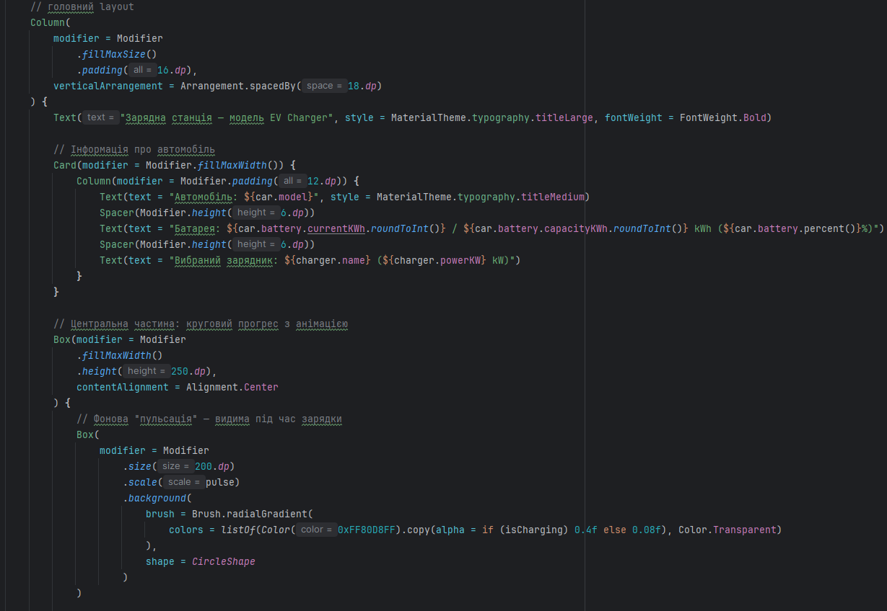
Рисунок 7 – Оформлення інтерфейсу, за яким буде користувачу зрозуміло чи проходить зарядка в даний момент чи ні
Тепер перейдемо до самого тестування програми вручну, аби показати сам інтерфейс користувача і як користувач може взаємодіяти з інтерфейсом програми. Рисунки 8 – 10 для наочності представлення взаємодії із інтерфейсом.
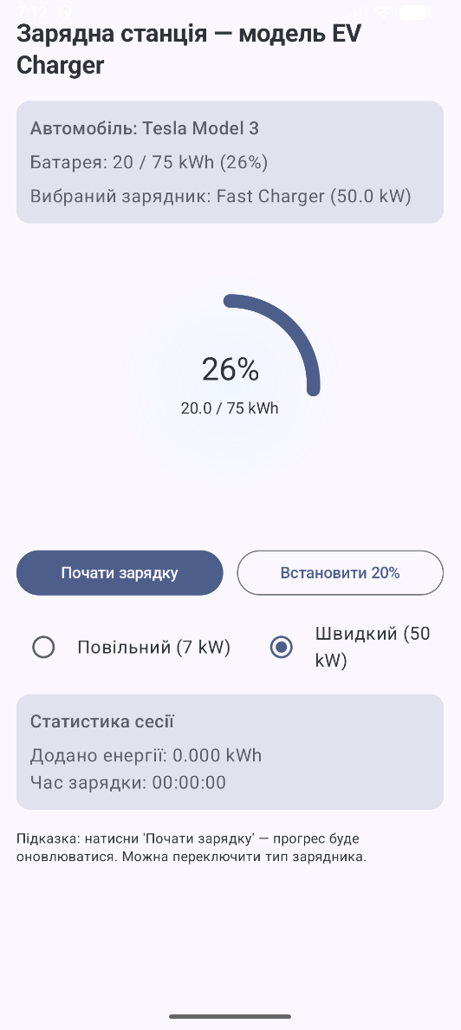
Рисунок 8 – Початковий вигляд при запуску програми
Натиснемо на кнопку – почати зарядку і побачимо наступні зміни, які зображені на рисунку 9. Для прикладу ще потримаємо певний час зарядку автомобіля активною, аби побачити як рахується час та витрата енергії під час зарядки.
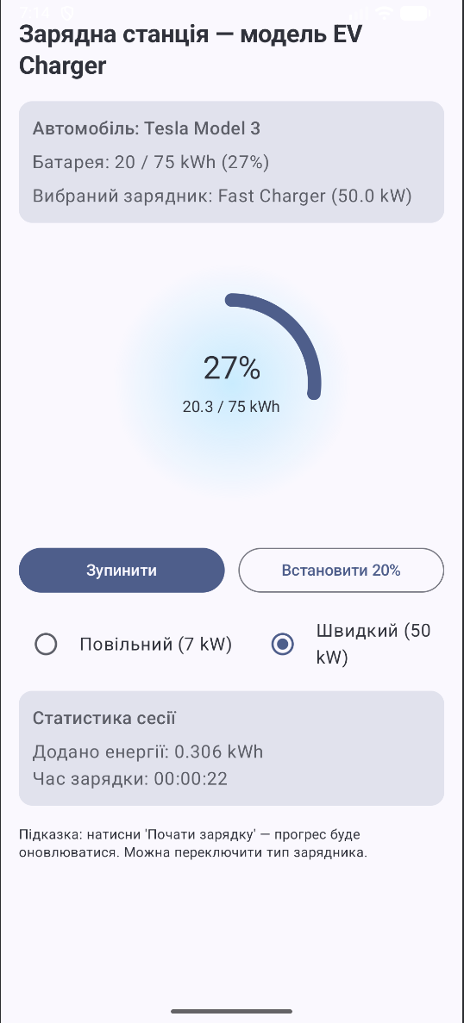
Рисунок 9 – Зміни які видно під час зарядки автомобіля
А тепер змінимо тип зарядного пристрою на менш потужний і подивимось на його результат, як наведено на рисунку 10.
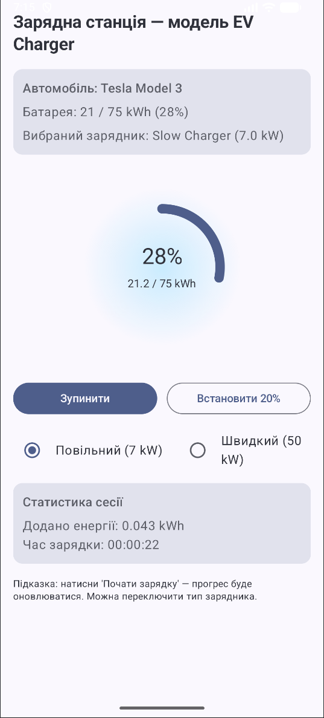
Рисунок 10 – Більш повільна зарядка і її дія
Висновок:
Мета роботи, а саме робота з класами та інтерфейсами була успішно виконана, як видно з рисунків 1-10. Де можна побачити використання, як класів так і інтерфейсів, окрім цього видно злагоджену роботу систему, що все працює правильно, що свідчить про те що класи, інтерфейси та їх об’єкти і функції працюють правильно. Під час виконання даної лабораторної роботи було розроблено невеличкий додаток, який імітує роботу зарядної станції для автомобіля і відображає витрачений час та отриману електроенергію автомобілем у реальному часі. Додаток працює, тому лабораторну роботу можна вважати успішно виконаною.

